贝加莱成为新的EPLAN合作伙伴网络中的首批成员
加强合作，提高工程效率
随着电气工程解决方案提供商EPLAN推出了新的合作伙伴网络，自动化专家贝加莱成为最早加入其中的合作伙伴之一。今天，这种协调集成比以往任何时候都更能为用户带来增值，帮助他们提高工程效率，加快产品上市。
贝加莱和EPLAN都是各自领域内的领导者，近十年来的合作使他们的工程环境之间可以实现无缝交互。新的EPLAN合作伙伴网络（EPN）进一步巩固了这种关系，将确保用户日后拥有更强大的双向工程解决方案。
双向工程
通过双向连接器，将可以实现贝加莱的Automation studio工程环境和EPLAN的Electric P8 ECAD平台之间的有效集成。这两个工具提供了硬件配置、I/O映射和过程变量的自动交换和同步。
开发人员可以通过软件或电气规划来启动项目，同时在这两个领域内工作，并且轻松地对项目进行比较和合并。这些工具之间的并行工程和自动交互将加速产品上市，并防止由于手动更改而导致的错误。
强强联合
贝加莱深知，使用可用的最佳工具是成功开发的关键之一。通过连接到EPLAN，贝加莱的客户可以轻松地为其机器、工厂和控制柜使用业界领先的电气设计软件。

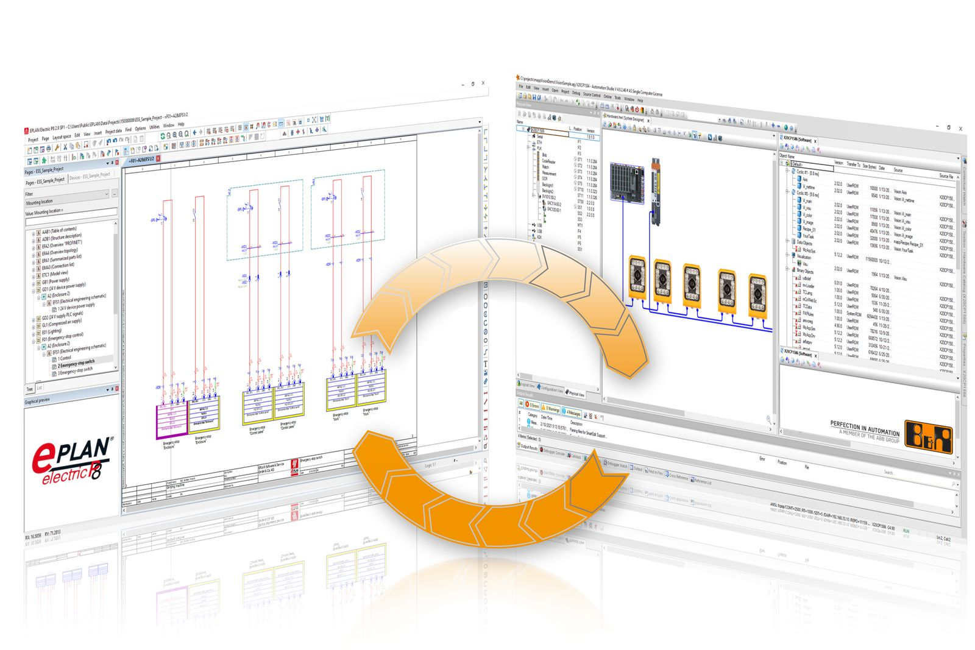
贝加莱和EPLAN之间的合作伙伴关系，将确保这两家公司的开发平台之间可实现更高效的双向工程。

关于贝加莱
贝加莱是一家总部位于奥地利并在全球拥有分公司的创新型自动化企业。2017年7月，贝加莱成为ABB集团的机械自动化事业部。作为工业自动化领域的全球领导者，贝加莱将前沿技术与领先工程相结合，为几乎每个行业的客户提供面向机器与工厂自动化、运动控制、HMI和集成安全技术的完整解决方案。借助于OPC UA、POWERLINK、openSAFETY等工业物联网通信标准，以及强大的Automation Studio软件开发平台，贝加莱不断重新定义自动化工程的未来。受简化流程和超出客户预期的承诺驱动，贝加莱始终保持创新精神并处于工业自动化领域的前沿。
获取更多信息，请访问www.br-automation.com。

